Лабораторная работа 18. Потоки.

Реализовать приложение, рассмотренное на лекции:
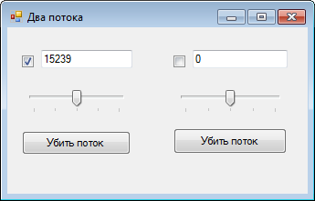

Усложнить приложение, добавив ещё один такой же поток. Суммарное количество набранных значений вывести в отдельный Label (1 балл на паре).

Задание для самостоятельного выполнения:

- Простой вариант:

Добавить на форму (внизу, под кнопками) панель, которая должна плавно изменять свой цвет от красного к синему и обратно по кругу. Изменение цвета панели оформить отдельным потоком, который вычислял бы значения составляющих цвета и изменял цвет панели.
Таймер в приложении не использовать(+3)! (3 балла)

- Сложный вариант:

Создать новое приложение, включающее 4 потока (3 потока – цвет и один поток – точное время).
На форме разместить 4 панели: одну большую сверху и три маленьких под ней на одной горизонтали.
Под каждой из малых панелей разместить trackbar, изменяющий скорость изменения цвета соответствующей панели, используя либо приоритет соответствующего потока, либо другие средства, и checkbox, блокирующий соответствующий поток. Для блокировки потоков методы Suspend() и Resume() не использовать.
Каждый поток должен изменять цвет своей малой панели (красный, зелёный и синий) от чёрного до своего (красного, зелёного или синего) по синусоиде. При этом цвет большой панели также должен меняться, включая в себя цвета малых панелей (по правилу RGB палитры).
Под кнопками, справа, включить электронные часы (label), постоянно показывающие точное время (часы, минуты, секунды, сотые).
Таймер в приложении не использовать! (10 баллов)

